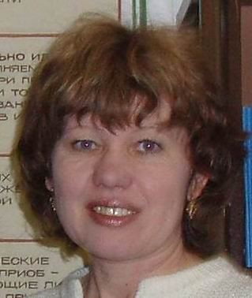
Лосева Елена Борисовна, преподаватель специальных дисциплин высшей категории (приказ Департамента О ЯО №02-03/760 от 24.12.2010 г.)
Преподаваемые дисциплины: «Логистика», «Метрология, стандартизация, подтверждение соответствия», «Охрана труда»
Педагогический стаж: 22 года
Образование: Ярославский политехнический институт, инженер-механик.
Опыт работы: работа на промышленном предприятии инженером, затем мастером производственного обучения, преподавателем спец. дисциплин.
Профессиональное кредо: Учиться, учиться, учиться
Награды и звания:
- Почетная грамота Министерства образования и науки РФ, приказ от 16.11.2005 г.
Повышение квалификации и стажировки (последние 5 лет):
Учреждение | Направление подготовки | Год
Департамент обр. ЯО | Контроль результатов  образовательного процесса | 2010 г.
Научно-методическая и исследовательская работа (доклады, выступления, печатные издания на региональном и федеральном уровне) педагога и его студентов
Место | Действие | Год
1 место | Областной заочный конкурс проектно-исследовательских работ среди студентов ОУ СПО ЯО | 2014 декабрь
лауреаты | Конкурс по «Охране труда» и «Безопасности жизнедеятельности» | ежегодно
3 место | Конкурс по «Охране труда» и «Безопасности жизнедеятельности» | 2015 г.
Дополнительная информация:
- Являюсь инженером по охране труда и технике безопасности в колледже;
- Классным руководителем в гр. специальности «коммерция»;

